Škoda Fabia Motorsport Edition: limitovaná edícia oslavuje 125. výročie Škoda Motorsport

› Limitovaná edícia 125 vozidiel Fabia Motorsport Edition vychádza zo špeciálneho modelu Fabia 130.
› S motorom 1.5 TSI s maximálnym výkonom 130 kW ide o najrýchlejší sériovo vyrábaný model Fabia.
› Exteriér v bielej farbe dopĺňajú prvky inšpirované súťažným vozidlom Škoda Fabia RS Rally2.
› Každé vozidlo ponesie na prístrojovej doske plaketu s poradovým číslom z limitovanej edície.
› Zákazníci navyše dostanú odolný darčekový box so športovými doplnkami.

Bratislava, 13. mája 2026 – Škoda Auto pripravila limitovanú edíciu Fabia Motorsport Edition pri príležitosti 125 rokov pretekárskej tradície značky. Exkluzívna séria 125 vozidiel vychádza zo špeciálneho modelu Fabia 130 a kombinuje motor 1,5 TSI s výkonom 130 kW, športový vzhľad inšpirovaný aktuálnym súťažným vozidlom Fabia RS Rally2 a detaily odkazujúce na úspechy vozidiel Škoda Motorsport. Každý exemplár limitovanej edície bude v interiéri označený plaketou s poradovým číslom. Na slovenskom trhu bude k dispozícii 5 kusov týchto vozidiel, pričom každé z nich bude vybavené aj zberateľským boxom.

Škoda Fabia Motorsport Edition nadväzuje na úspešný špeciálny model Fabia 130, najrýchlejší sériovo vyrábaný variant modelového radu Fabia, a k jeho športovému charakteru pridáva exkluzívnu podobu, ktorú ocenia nadšenci značky Škoda aj Škoda Motorsport. V tejto limitovanej edícii dostanú zákazníci každodenne využiteľné vozidlo s výrazným odkazom na úspešné súťažné špeciály z Mladej Boleslavi. Model zdobí optický paket inšpirovaný rely športom a vizuálne prvky vychádzajúce z aktuálneho súťažného vozidla Škoda Fabia RS Rally2. Na Slovensku sa do predaja dostane 5 týchto výnimočných vozidiel vybavených aj špeciálnym zberateľským boxom. Pôjde o fixné špecifikácie bez voliteľnej výbavy. Slovenský cenník pre model Fabia Motorsport Edition bude vypublikovaný v júni, pričom samotné autá sa dostanú k svojim novým majiteľom začiatkom jesene.

Dizajn limitovanej edície vychádza z pretekárskeho dedičstva značky. Fabia Motorsport Edition je k dispozícii výhradne v metalickej farbe biela Moon, ktorú dopĺňajú čierne stĺpiky a čierna strecha. Exteriér ďalej zvýrazňujú čierne lakované detaily vrátane predného a zadného spojlera a difúzora. Atraktívny vzhľad vozidlu dodávajú špeciálne polepy inšpirované aktuálnym súťažným vozidlom Fabia RS Rally2. Full LED predné svetlomety s vnútorným čiernym orámovaním podčiarkujú ostrejší výraz prednej časti. Unikátne čierno-sivé 18-palcové kolesá Libra a znížený podvozok vytvárajú dynamický postoj vozidla a celok dopĺňa dvojitá koncovka výfuku umiestnená pod difúzorom.

Športový interiér v čiernej farbe spája každodennú použiteľnosť s atmosférou motoršportu. Športové predné sedadlá s integrovanými hlavovými opierkami majú výrazné bočné vedenie a rovnako ako prístrojovú dosku ich zdobí dekor karbónu. Interiéru dodávajú exkluzivitu plaketa s poradovým číslom vozidla z limitovanej série 125 kusov umiestnená na prístrojovej doske a emblém Škoda Motorsport 125 na trojramennom športovom volante a vkladaných tkaných kobercoch. Pri otvorení predných dverí cestujúcich privítajú špecifické prahové lišty s motívom pretekárskych polepov. Fabia Motorsport Edition tak ponúka nielen technický základ najvýkonnejšieho variantu modelu Fabia, ale aj zberateľský rozmer a priamu väzbu na jubileum Škoda Motorsport.

Srdcom modelu Fabia Motorsport Edition je vylepšený motor 1.5 TSI evo2 s výkonom 130 kW. Špecialisti z oddelenia Vývoja agregátov Technického vývoja Škoda Auto upravili vybrané komponenty, napríklad saciu komoru, tlmič vibrácií alebo vahadlá, aby zodpovedali vyššiemu výkonu. Oproti východiskovému agregátu 1,5 TSI/110 kW tak motor poskytuje viac výkonu už od 3 500 ot./min. Maximálnych 130 kW je k dispozícii medzi 5 000 a 6 000 ot./min a najvyšší krútiaci moment 250 Nm je dostupný v širokom pásme od 1 500 do 4 000 ot./min.
Sedemstupňová prevodovka DSG bola vylepšená o špeciálne úpravy, ako sú vyššie body radenia pre rýchlejšiu akceleráciu, podradenie s medziplynom v režime Sport a upravená logika brzdenia pre rýchlejšiu opätovnú akceleráciu. Všetky tieto úpravy podporujú dynamický charakter vozidla, ktoré je však vhodné na každodenné používanie bez obmedzenia komfortu.

Súčasťou exkluzívneho zákazníckeho zážitku je špeciálny darčekový box pripravený výhradne pre majiteľov tejto limitovanej edície, aj ten bude k dispozícii pre 5 slovenských zákazníkov. Každý zákazník dostane certifikát pôvodu Fabia Motorsport Edition podpísaný členmi predstavenstva spoločnosti Škoda Auto, ochranný prepravný box s logom Fabia 125, športové vodičské rukavice a unikátny zberateľský prvok – časť bezpečnostného rámu vozidla Škoda Fabia RS Rally2, ktorá ešte viac prepojí limitovanú edíciu modelu so svetom rely špeciálov Škoda Motorsport.

Škoda Motorsport má za sebou bohatú históriu v mnohých kategóriách, pričom najväčšie úspechy dosiahla v rely. Od roku 2015 sa z rely špeciálov postavených na základe modelu Fabia stalo jedno z najúspešnejších vozidiel v histórii kategórie Rally2. Viac ako 750 predaných zákazníckych vozidiel naprieč tromi generáciami, 6 jazdeckých titulov v kategórii WRC2 a nespočetné množstvo kontinentálnych aj národných titulov dokazujú mimoriadnu silu vozidiel aj zákazníckeho programu Škoda Motorsport. Fabia Motorsport Edition tieto úspechy pripomína v podobe exkluzívnej limitovanej edície určenej pre 125 zákazníkov.

Pre ďalšie informácie, prosím, kontaktujte:
Zuzana Kubíková, PR manager Škoda Auto Slovensko s.r.o.
M: +421 904 701 339
zuzana.kubikova2@skoda-auto.sk

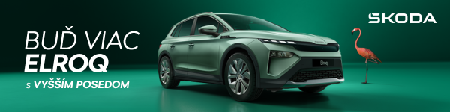
 | /SkodaAutoSK |  | /SkodaAutoSK

Fotografie k téme:
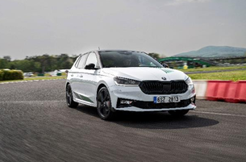 | Škoda Fabia Motorsport Edition: limitovaná edícia oslavuje 125. výročie Škoda Motorsport  Škoda Auto pripravila limitovanú edíciu Fabia Motorsport Edition pri príležitosti 125 rokov pretekárskej tradície značky.  Download Zdroj: Škoda Auto
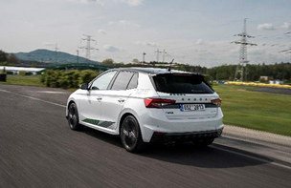 | Škoda Fabia Motorsport Edition: limitovaná edícia oslavuje 125. výročie Škoda Motorsport  Dizajn limitovanej edície vychádza z pretekárskeho dedičstva značky. Exteriér ďalej zvýrazňujú čierne lakované detaily vrátane predného a zadného spojlera a difúzora.  Download Zdroj: Škoda Auto

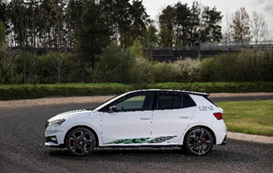 | Škoda Fabia Motorsport Edition: limitovaná edícia oslavuje 125. výročie Škoda Motorsport  Srdcom modelu Fabia Motorsport Edition je vylepšený motor 1.5 TSI evo2 s výkonom 130 kW.  Download Zdroj: Škoda Auto
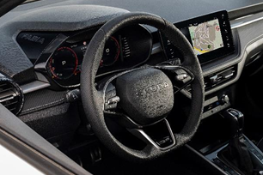 | Škoda Fabia Motorsport Edition: limitovaná edícia oslavuje 125. výročie Škoda Motorsport  Interiéru dodávajú exkluzivitu plaketa s poradovým číslom vozidla z limitovanej série 125 kusov, umiestnená na prístrojovej doske, a emblém Škoda Motorsport 125 na trojramennom športovom volante a vkladaných tkaných kobercoch.  Download Zdroj: Škoda Auto

Škoda Auto
› sa v novom desaťročí úspešne riadi stratégiou „Next Level Škoda Strategy“;
› sa usiluje o to, aby sa do konca dekády zaradila medzi tri najpredávanejšie značky v Európe tým, že zákazníkom ponúka to najlepšie z oboch svetov prostredníctvom radu atraktívnych modelov s plne elektrickými, hybridnými a spaľovacími pohonnými jednotkami;
› efektívne využíva potenciál na dôležitých rastových trhoch ako je India a severná Afrika, Vietnam a región ASEAN;
› v súčasnosti zákazníkom ponúka 12 modelových radov osobných automobilov: Fabia, Scala, Octavia, Superb, Kamiq, Karoq, Kodiaq, Elroq, Enyaq, Slavia, Kylaq a Kushaq;
› v roku 2025 dodala zákazníkom po celom svete viac ako 1 040 000 vozidiel;
› je už viac ako 30 rokov súčasťou koncernu Volkswagen, jedného z globálne najúspešnejších výrobcov automobilov;
› je súčasťou Brand Group CORE, organizačnej fúzie objemových značiek koncernu Volkswagen, ktorej cieľom je dosiahnutie spoločného rastu a významné zvýšenie celkovej efektivity všetkých piatich objemových značiek;
› samostatne vyvíja a vyrába komponenty ako batériové systémy pre platformu MEB, motory a prevodovky pre ďalšie značky koncernu Volkswagen;
› prevádzkuje tri výrobné závody v Českej republike, má výrobné kapacity v Číne, na Slovensku a v Indii, väčšinou prostredníctvom koncernových partnerstiev, ďalej taktiež na Ukrajine v spolupráci s lokálnym partnerom;
› celosvetovo zamestnáva viac než 40 000 ľudí a je aktívna na viac ako 100 trhoch.

